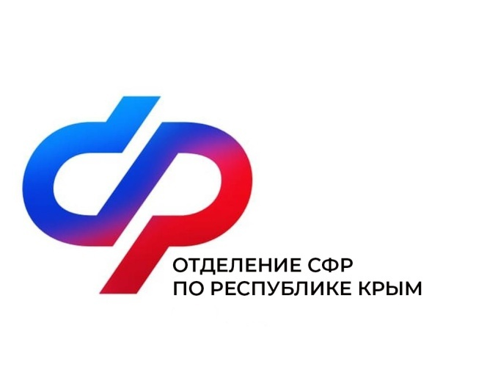

План мероприятий

Центра общения старшего поколения

в г. Керчи

на ноябрь 2024 года

|  |  |  |
| --- | --- | --- |
| № | Наименование мероприятия | Дата проведения |
| 1 | Открытие Центра. День народного единства | 5 ноября  в 15:00 |
| 2 | Финансовая грамотность | 12 ноября  в 15:00 |
| 3 | День матери. Мама – самое главное слово на свете | 21 ноября  в 15:00 |
| 4 | Урок компьютерной грамотности для новичков | 28 ноября  в 15:00 |